**Паркетострогальные,**

**паркетошлифовальные и мозаично-шлифовальные**

**машины**

Машины, применяемые при устройстве и отделке по­лов, разделяются в зависимости от конструкции и мате­риалов пола на машины для деревянных полов (парке­тов), для полов с рулонным покрытием и бетонных моза­ичных полов.

В числе машин для устройства и отделки деревянных полов (паркета) станок паркетчика, строгальные, шли­фовальные машины, машины для мойки и натирки полов.

Переносной станок паркетчика применяется при сбор­ке и укладке паркетных полов, при помощи его обреза­ют клепки, выбирают в них пазы и фугуют боковые кромки.

На передвижном столе станка имеется упорная линей­ка для фиксации обрабатываемых клепок. Линейка по отношению к режущему диску может быть установлена под углом от 45 до 135° для обрезки клепок под необхо­димыми углами.

Отделка паркетных полов после их укладки состоит из операций строгания, шлифования (или циклевки) и натирки (полирования), выполняемых специальными механизмами.

Паркетострогальная машина применяется при стро­гании уложенного паркета и других деревянных полов. Рабочим органом машины (рис. 282) служит ножевой барабан 9, являющийся обращенным ротором электродвигателя. На валу расположен статор электродви­гателя. Вал закреплен в отверстиях боковых крышек *8* корпуса. Ножи *10* крепятся в пазах барабана трапецеи­дальными сухарями *12* и винтами *11.* Ходовое устройст­во состоит из переднего ролика *13* и двух задних роли­ков 7. Оси задних роликов крепятся к траверсе *6,* которая может поворачиваться на некоторый угол относительно пальцев. Траверса подрессорена пружиной 5, для натя­жения которой служит тяга *4,* встроенная в трубчатую рукоять *3,* на которой установлен выключатель *15.*

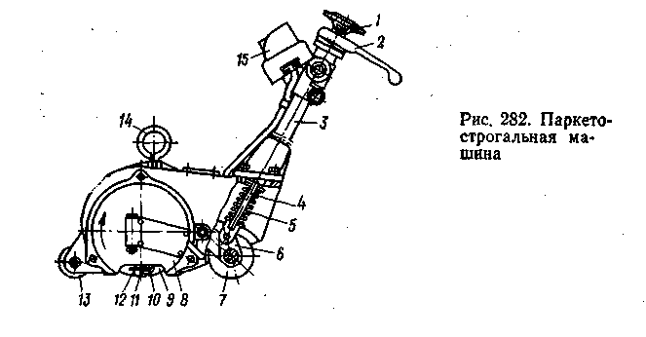

Положение ножевого барабана по отношению к обра­батываемой поверхности регулируется поворотом отжим­ного рычага *2.* Длина тяги регулируется вращением гай­ки *1,* расположенной под отжимным рычагом. В корпус ввернут рым-болт *14.*

Производительность паркетострогальной машины 15—20 м2/ч. Ширина обрабатываемой полосы 275— 310 мм в зависимости от длины режущей кромки ножей. Глубина строгания 3 мм. Ширина необработанной полосы у стены не превышает 15—20 мм. Масса паркетострогальной машины 96 кг.

Паркетошлифовальные машины предназначены для шлифования паркетных и других деревянных полов. Ма­шины различаются по конструкции рабочего органа на машины с цилиндрическим шлифующим барабаном и ма­шины с диском — наиболее распространенные.

Машина со шлифующим диском (рис. 283) состоит из литого чугунного корпуса 1, фланцевого электродвигателя *6,* рабочего органа *2,* сборочной единицы отсоса пыли, ходового устройства *3* и рукояти 7 с выключате­лем *8.* Шлицевой вал насажен на конце вала электродви­гателя. На верхней части вала закреплена крыльчатка вентилятора 5, нижняя часть вала входит в шлицевую втулку. К нижней части втулки на резьбе присоединен фланец с рабочим диском *2.* Диск установлен по отноше­нию к обрабатываемой поверхности под углом 3° и соприкасается с ней только частью своей плоскости. Такое положение шлифовального диска обеспечивает быстрое охлаждение его при работе и лучший отсос пыли центро­бежным вентилятором через щель в кожухе. Пыль, от­сасываемая вентилятором, собирается в полотняный ме­шок.

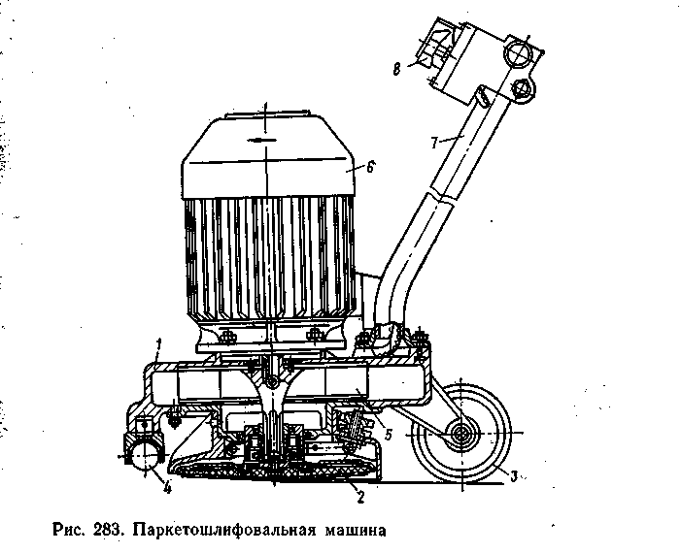

Ходовое устройство машины состоит из передней ша­риковой опоры *4* и двух колес *3.* Ширина обрабатываемой полосы за один проход до 180 мм. Производительность машины 40—60 м2/ч. Масса 38 кг. Мощность электродви­гателя 1,7 кВт.

Шлифовальная машина с цилиндрическим шлифую­щим барабаном применяется для окончательной отделки паркетных и других деревянных полов. Рабочий орган обтягивается шлифовальной шкуркой. Ширина шлифуе­мой за один проход полосы 250 мм. Мощность электро­двигателя 2,2 кВт. Масса 100 кг. Производительность 40—60 м2/ч.

Полотерная машина служит для очистки и натирки паркетного пола перед сдачей здания в эксплуатацию. По конструкции машина напоминает шлифовальную ма­шину с диском с той лишь разницей, что к торцу диска крепятся не шлифующая бумага, а волосяные щетки. При устройстве и отделке бетонных мозаичных полов применяются заглаживающие и уплотняющие виброрей­ки, затирочные и шлифовальные машины различной мощности и производительности.

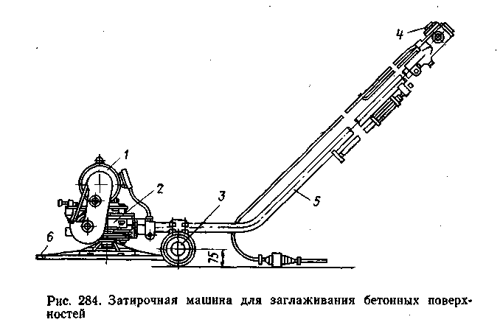

Затирочная машина (рис. 284) предназначена для выравнивания и заглаживания бетонных поверхностей полов после укладки бетонной смеси и уплотнения вибро­рейкой. На корпусе редуктора *2* установлен электродви­гатель *1,* от которого клиноременной передачей передается вращение на приемный вал редуктора. На выходном вертикальном валу редуктора имеется фланец, к которо­му закрепляется рабочий орган — стальной затирочный диск *6* диаметром 600 мм. Управление машиной осущест­вляется вручную при помощи рукояти *5,* а пуск и останов двигателя — пакетным выключателем *4.* Для транспор­тировки машины в нерабочем положении ее устанавли­вают на подкатные колеса *3.* Производительность машины 30 м2/ч.

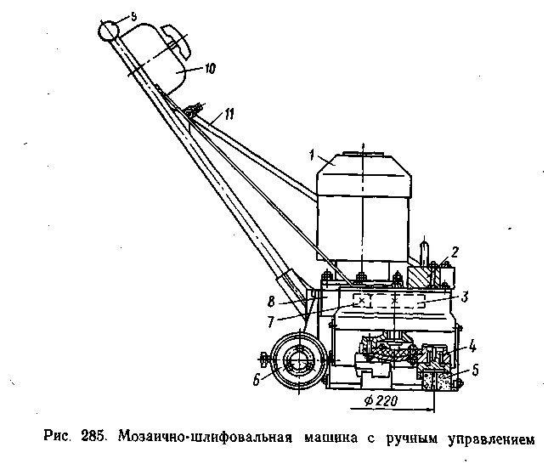

Мозаично-шлифовальная машина с ручным управле­нием (рис. 285) предназначена для шлифовки мозаичных полов, плит и других изделий. Она состоит из электродвигателя 1, редуктора *8,* траверсы с бегунками *4,* ходового устройства *6* и рукояти *9.* Рабочим органом машины яв­ляются два бегунковых блока *4* с абразивными камнями 5, которые шлифуют обрабатываемую поверхность.

Электродвигатель 1 фланцевого типа установлен вер­тикально на крышке редуктора так, что его вал с косозубой шестерней *7* находится в зацеплении с одним из двух одинаковых зубчатых колес *3.* Эти колеса, находящиеся между собой в зацеплении, закреплены на валах редук­тора, на нижних концах которых закреплены бегунковые блоки, удерживающие три камнедержателя с абразивны­ми камнями. Камнедержатели вращаются относительно оси вала редуктора и в то же время могут поворачивать­ся вокруг собственной оси. Сила трения, возникающая при движении камней по обрабатываемой поверхности, и встречное движение бегунков вызывают медленное по­ступательное движение мозаично-шлифовальной машины. При этом машину не

уводит в сторону, что облегчает управление ею с помощью П-образной рукояти *9* с двумя ручками. На верхней части рукояти установлен пакетный выключатель *10.* Ходовые колеса *6* насажены на эксцент­риковый валик, что позволяет опускать машину по мере износа шлифовальных камней. На крышке редуктора укрепляются при необходи­мости грузы *2,* увеличивающие массу машины и, следо­вательно, величину давления абразивных камней на об­рабатываемую поверхность. Машина снабжена системой подачи воды // на шлифуемую поверхность. В нерабочем состоянии машину перевозят на ходовых колесах *6* вна­клонном положении.

Производительность мозаично-шлифовальной маши­ны 7,5 м2/ч, ширина полосы шлифования 570 мм. Масса машины: с двумя грузами 197 кг, с четырьмя грузами 230 кг.

Навесная мозаично-шлифовальная машина на трак­торе Т-40 (рис. 286) применяется при обработке боль­ших площадей мозаичных полов на строящихся промыш­ленных предприятиях. Основными сборочными единица­ми машины являются: трактор, навесное оборудование с рабочими органами, механизмы привода к рабочим ор­ганам, механизмы подъема и опускания рабочего органа.

Рабочий орган состоит из **13** вращающихся шпинде­лей с абразивными камнями, подобных рабочему органу вышеописанной мозаично-шлифовальной машины с руч­ным управлением.

Передвижение трактора при работе в закрытых поме­щениях в целях обеспечения санитарно-гигиенических условий осуществляется не от дизеля, а от дополнитель­но встроенного электродвигателя. Питание электродви­гателя в этом случае подается гибким кабелем от сети напряжением 380/220 В через защитно-отключающее уст­ройство, срабатывающее при повреждении изоляции.

Производительность машины 100—110 м2/ч. Ширина обрабатываемой полосы 2000 мм.

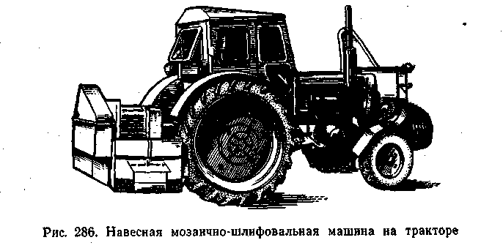

**Машины для изготовления наливных полов**

При устройстве наливных, поливинилацетатных по­лов предварительно очищается основание, укладывается полимерцементная стяжка с добавлением эмульсии ПВАЗ, выравнивается и после затвердевания шлифуется, затем наносится выравнивающий и лицевой поливинилацетатный слой, а после затвердевания — слой лака.

Шлифовка стяжки осуществляется мозаично-шлифо­вальными машинами, а грунт наносится при помощи пис­толета-распылителя. Мастика наносится специальной удочкой, пистолетом-распылителем и другими приспособ­лениями. При больших объемах работ применяется установка, состоящая из растворонасоса, сита, приемного бункера, прорезиненных рукавов и удочек. Мастика за­бивается в приемный бункер через сито с ячейками 0,8 Х 0,8 мм и от него растворонасосом по прорезиненным рукавам подается на удочки.

|  |  |
| --- | --- |
| Таблица№1 **Машины и механизированный инструмент** | |
| **для устройства и отделки полов** |  |
|  | **Мощность** |
| **Наименование, марка** | **электро­двигателя.** |
|  | **кВт** |
| Машина распиловочная для резки паркетных клепок ИЭ 6902 | 0,9 |
| Машина для острожки полов СО-97А | 2,2 |
| Паркетно-шлифовальные машины: |  |
| СО-60 | 2,2 |
| СО-84 | 1.5 |
| малогабаритная СО-159 | 1,7 |
| Машина ручная электрическая для прирезки линолеума | 0,34 |
| ИЭ-6903 |  |
| Аппарат «Пчелка» для сварки стыков линолеума | I |
| Машина для сварки линолеумных ковров СО-104 | 1 |
| Излучатели инфракрасного излучения типа «Пилад» для | 1,2—2 |
| сварки линолеума («Пилад-220») Виброкаток СО-153 |  |
|  | 0,25 |
| Мозаично-шлифовальные машины: |  |
| CO-I11A | 3 |
| СО-91 | 3 |
| Виброрейка СО-131А | 0,25 |
| Затирочная машина ( для выравнивания горизонтальных бе- | 1,5 |
| тонных поверхностей) СО-103 |  |

**Содержание**

Стр.

1. Введение 3
2. Строительные машины ,применяемые при производстве полов 4

2.1 паркетострогальная машина 5

2.2 паркетошлифовальная машина 5

2.3 полотерная машина 5

2.4 затирочная машина 7

2.5 мозаично-шлифовальная машина 8

2.6 мозаично-шлифовальная машина (навесная) 10

2.7 машины для изготовления наливных полов 11

2.8 таблица механизмов, наиболее применяемых, в производстве 12

3 Список литературы 13

**Список литературы**

1. *Завражин Н.Н.* Производство отделочных работ в строительстве: Зарубежный опыт / Н.Н. Завражин, Г.В. Северинова, Ю.Е. Громов. - М.: Стройиздат, 1987. - 310 с.
2. *Строкинов В.Н.* Технология ремонта зданий и сооружений: Учеб. - М.: Стройиздат, 1997. -355 с.
3. Полы: Справочник рабочего / Под ред. И.И. Гаращенко. - Киев: Будивельник, 1987. - 224 с.
4. Основные указания по укладке полов из поливинилхлоридного линолеума Гамрат: Реклам­ный проспект. - М.: Изд-во Рекламно-полиграфическое Агенство КМ ГРАФ, 1996. - 16 с.
5. *Хикиш Л.* Ремонт и эксплуатация жилых зданий. - М.: Стройиздат. - 1992. - 365 с.
6. Современный дом. - М.: ООО «РИА Русское Бизнес Агенство». - 2000. - № 9. - С. 98-105.
7. *Дегтев И.А.* Полы гражданских и промышленных зданий: Учеб. пособие для студентов высших учебных заведений. /- М.: АСВ, 1998. - 176 с.
8. *Вольфсон В.Л.* и др. Реконструкция и капитальный ремонт жилых и общественных зданий. Справочник производителя работ / В.Л. Вольфсон, В.А. Ильяшенко, Р.Г. Комисарчик. - 2-е изд., репринтное. М.: Стройиздат, 2003. - 252 с.
9. Технология строительных процессов: Учеб. для вузов по спец. «Пром. и гражд. стр-во» / А.А. Афанасьев, Н.Н. Данилов, В.Д. Копылов и др.; Под ред. Н.Н. Данилова, О.М. Терентьева. -М.: Высш. Шк., 1997. - 464с.
10. Ремонтно-строительные машины и механизмы: Учеб. пособ. для вузов / В. И. Аринченков и др. - М.: Высшая школа, 1998. - 280 с.

**Введение**

Механизация большинства технологических процессов при производстве ремонтно-строительных работ обеспечивается се­рийно выпускаемыми строительными машинами и механизиро­ванным инструментом. Для выполнения отдельных процессов применяются специальные машины. Структура машинного парка в работах по производству полов по сравнению со всеми остальными производствами характеризуется меньшей единичной мощностью ма­шин, более низкими размерными группами.